青岛农业大学海都学院
本科生毕业论文(设计)开题报告

题 目：基于Django的鲜牛奶订购管理系统的设计与实现
姓名： 杜文权 学号： 20221836003
年级： 2022级1班 专业：计算机科学与技术
指导教师： 李忍

青岛农业大学海都学院教务处
2025年9月10日

一、选题依据(拟开展研究项目的研究目的、意义等)
1.研究目的：随着我国人口老龄化程度持续加深，老年群体在健康管理、生活消费、亲情陪伴和安全求助等方面的数字化需求日益增加。国家统计局发布的2025年国民经济和社会发展统计公报显示，2025年末我国60周岁及以上人口已达到32338万人，占全国人口的23.0%；与此同时，网络购物、网络支付和移动互联网服务已经成为居民日常生活的重要基础设施。传统综合电商平台虽然商品丰富、交易链路成熟，但在长辈用户场景下仍存在页面信息密集、操作步骤复杂、商品健康适配不足、亲属协同购买链路不清晰等问题，容易造成老年用户不敢买、不会买、买错买贵以及子女远程照护参与度不足等现象。本课题拟设计并实现一个面向长辈和子女协同使用的适老化亲情电商平台“连心选(HeartLink)”。系统以Spring Boot后端服务为核心，以uni-app构建长辈端和子女端小程序/H5应用，以Vue 3管理端提供运营管理能力，并结合FastAPI AI微服务实现健康风险分析、商品推荐解释、AI试穿、语音合成、贺卡生成等智能能力。平台围绕“长辈易用、子女放心、运营可管”三个目标，将商品浏览、健康档案、亲情聊天、心选货架、代付请求、订单物流、退款售后、优惠券积分、SOS求助和管理后台统一到一个完整业务闭环中。2.研究意义：从社会意义看，本课题顺应积极应对人口老龄化、数字适老化和智慧健康养老的发展方向，有助于探索互联网技术在家庭养老、银发消费和亲情陪伴场景中的应用价值。系统通过大字体、高对比度、清晰导航、语音辅助、健康提醒和SOS等设计，降低长辈使用数字服务的门槛；通过子女端远程推荐、代付、查看心愿和亲情沟通等功能，增强家庭成员之间的照护协同。从应用价值看，本系统将电商交易与健康档案、亲情关系、AI推荐和后台运营相结合，能够为适老用品、健康食品、服饰鞋帽、生活护理等商品提供更贴合长辈身体状况和消费习惯的推荐方式。平台不仅支持普通商品购买，还提供健康风险提示、AI试穿、智能心选、积分优惠和售后评价等功能，有利于提升适老化电商平台的服务完整性。从技术实践看，本课题综合运用Java后端开发、Vue前端开发、uni-app跨端开发、MySQL数据库设计、WebSocket实时通信、Sa-Token认证授权、Knife4j接口文档、AI微服务集成和软件测试等专业知识，能够完整训练需求分析、系统设计、编码实现、联调测试和论文撰写能力，具有较强的工程实践意义。
二、国内外同类研究或同类设计的概况综述(在充分收集研究主题相关资料的基础上，分析国内外研究现状，提出问题，找到研究主题的切入点，附主要参考文献)
1.国内外现状
1.国内研究现状：近年来，国内围绕智慧健康养老、互联网适老化改造和银发经济开展了持续探索。国务院印发的《“十四五”国家老龄事业发展和养老服务体系规划》提出，要推动老龄事业和产业协同发展，发展银发经济，营造老年友好型社会环境，并强调解决老年人在运用智能技术方面遇到的困难。工业和信息化部、民政部、国家卫生健康委联合发布的《智慧健康养老产业发展行动计划（2021-2025年）》提出，推动物联网、大数据、云计算、人工智能等新一代信息技术在居家、社区、机构等养老场景中融合应用，发展智慧健康养老产品和服务。工业和信息化部发布的《互联网应用适老化及无障碍改造专项行动方案》进一步从大字体、大图标、高对比度、简单操作和无障碍能力等方面推动互联网产品改造。在平台建设方面，国内主流电商平台已经形成完整的商品展示、购物车、支付、物流、售后和评价体系，一些平台也推出了长辈模式、简化模式或适老化字体设置。但这些改造多数集中在视觉层面，对老年用户的健康约束、家庭成员协同购买、远程代付、亲情沟通和异常求助等复合场景支持不足。智慧养老平台则更多关注健康监测、养老服务预约、社区照护和紧急呼叫，较少与商品消费、订单售后、家庭心愿管理和电商运营后台形成完整闭环。因此，面向长辈消费与亲情照护融合场景的适老化双端电商平台仍具有较明确的研究和设计空间。结合本项目代码现状，HeartLink已具备较完整的工程基础：后端包括用户认证、家庭绑定、商品、分类、供应商、健康档案、健康提醒、智能货架、订单、代付、物流、退款、优惠券、积分、评价、消息、SOS和管理端接口；长辈端包含首页、心愿单、健康档案、商品详情、搜索、亲情聊天等页面；子女端包含商城、AI推荐、AI试穿、心选、订单、代付、健康周报、异常预警、优惠券、地址和SOS联系人等页面；管理端包含数据看板、商品分类、供应商、订单物流、退款、用户、家庭绑定、积分优惠券、评价和经营结算等功能。这些功能为开题报告中的系统目标、研究内容和技术路线提供了充分依据。2.国外研究现状：国外在健康老龄化、无障碍设计和老年人电子商务体验方面形成了较成熟的研究积累。世界卫生组织提出“联合国健康老龄化十年(2021-2030)”，强调通过适老环境、综合照护、长期照护和跨主体协作提升老年人及其家庭的生活质量。W3C发布的WCAG 2.2将Web内容无障碍作为国际通用规范，强调键盘焦点、目标尺寸、认证便利、输入辅助和认知友好等要求，这些原则对适老化移动应用和Web管理端均具有指导意义。Osman和Hwang通过老年人共同设计实验研究电子商务网页对象的选择和摆放，指出产品图片、价格、购买按钮、商品描述、评价和配送退换信息等元素对老年用户购物决策具有重要影响。总体来看，国外研究强调以老年用户为中心的共创设计、可访问性标准、健康老龄化服务生态和隐私保护；国内研究更强调政策驱动、智慧养老场景落地、互联网应用适老化改造和银发经济发展。但现有同类系统仍存在三个不足：第一，适老化设计容易停留在字体和配色层面，缺少结合健康档案和购买风险的服务能力；第二，家庭协同场景不完整，长辈表达需求、子女推荐商品和代付订单之间缺少顺畅闭环；第三，电商、健康、AI和管理运营常被分散设计，缺少统一数据模型和工程实现。本课题的切入点正是构建一个以长辈真实购物和家庭照护为核心的双端协同平台，在系统实现中验证适老化电商服务流程的可行性。
2.主要参考文献
[1] 国家统计局. 中华人民共和国2025年国民经济和社会发展统计公报[EB/OL]. 2026.[2] 国务院. “十四五”国家老龄事业发展和养老服务体系规划[Z]. 2021.[3] 工业和信息化部, 民政部, 国家卫生健康委. 智慧健康养老产业发展行动计划（2021-2025年）[Z]. 2021.[4] 工业和信息化部. 互联网应用适老化及无障碍改造专项行动方案[Z]. 2020.[5] 中国互联网络信息中心. 第57次《中国互联网络发展状况统计报告》[R]. 2026.[6] World Health Organization. WHO's work on the UN Decade of Healthy Ageing (2021-2030)[EB/OL].[7] World Wide Web Consortium. Web Content Accessibility Guidelines (WCAG) 2.2[EB/OL]. 2024.[8] Osman R, Hwang F. E-Commerce Design by Older Adults: The Selection and Placement of Web Objects on Shopping Sites[J]. Frontiers in Computer Science, 2021, 3:631241.[9] 全国人民代表大会常务委员会. 中华人民共和国个人信息保护法[Z]. 2021.[10] 全国人民代表大会常务委员会. 中华人民共和国电子商务法[Z]. 2018.[11] VMware Tanzu. Spring Boot Reference Documentation[EB/OL].[12] DCloud. uni-app官方文档[EB/OL].
三、研究方案(研究内容、目标、研究方法、技术路线、拟解决的问题、特色或创新点等)
1.研究内容：本课题主要研究并实现“连心选(HeartLink)”适老化亲情电商平台。平台面向长辈、子女和管理员三类角色。长辈端主要提供账号登录注册、商品浏览、商品详情、搜索、心愿单、健康档案、健康提醒、亲情聊天、代付请求、订单物流、退款申请、优惠券、积分、健康周报、异常预警和SOS求助等功能；子女端主要提供家庭绑定、查看长辈健康档案、浏览并筛选适老商品、AI推荐、AI试穿、向长辈推送心选商品、查看长辈反馈、处理代付请求、创建和支付订单、查看物流、管理地址、亲情聊天、配置SOS联系人等功能；管理员端主要提供登录认证、数据看板、商品分类管理、供应商管理、订单和物流管理、退款审核、用户管理、家庭绑定查看、会员积分配置、优惠券配置、评价管理和经营结算统计等功能。系统后端围绕业务对象建立统一的数据模型，包括用户表、家庭绑定表、商品表、分类表、供应商表、商品来源表、健康档案表、健康提醒表、智能货架表、订单表、代付请求表、消息表、优惠券表、用户优惠券表、评价表等。AI微服务主要负责商品健康风险分析、评价摘要、语音播报文本生成、贺卡文案生成、图片搜索、平台推荐、AI对话、AI试穿和周报生成等能力。2.研究目标：完成一个具备实际演示能力的适老化亲情电商平台，实现长辈端、子女端、管理端和后端服务的联动运行。系统应实现清晰的角色权限、可靠的数据存储、顺畅的商品交易流程、可追踪的订单物流、可处理的售后退款、可配置的积分优惠券机制、可用的亲情沟通和SOS通知能力，并在关键购物场景中引入健康档案和AI分析，使平台具备适老化、亲情协同和智能辅助三方面特征。3.研究方法：第一，文献研究法。通过查阅国家政策、适老化设计规范、智慧健康养老资料、电子商务系统设计和无障碍标准，明确系统建设背景和设计原则。第二，需求分析法。结合长辈、子女、管理员三类角色的使用场景，梳理功能需求、非功能需求和业务流程。第三，系统设计法。采用分层架构设计后端控制层、业务层、持久层和数据层，采用组件化方式组织前端页面，采用独立AI微服务解耦智能能力。第四，实验测试法。通过接口测试、页面联调、业务流程测试和异常场景测试验证系统的可用性与稳定性。4.技术路线：前端方面，长辈端和子女端使用uni-app、Vue 3和Vite开发，支持H5和微信小程序构建，重点实现适老化页面、跨端路由、统一API请求封装、Token携带、上传文件、WebSocket聊天和AI服务调用。管理端使用Vue 3、Vite、Element Plus、Vue Router、Axios和ECharts开发，实现后台表格、表单、弹窗、统计图表和权限拦截。后端方面，使用Java 17、Spring Boot 3.5、MyBatis-Plus、Sa-Token、Spring WebSocket、Knife4j、Hutool、OkHttp和Fastjson2开发REST接口、认证授权、业务处理、实时消息、AI代理调用和接口文档。数据库方面，使用MySQL存储业务数据，采用逻辑删除、索引、JSON字段和分页查询满足商品、订单、健康档案等数据管理需求。AI服务方面，使用Python FastAPI封装大模型对话、健康分析、推荐解释、语音合成、AI试穿和图片检索接口，后端通过HTTP调用AI服务并向前端提供统一结果。5.拟解决的问题：第一，解决长辈数字购物操作复杂的问题，通过适老化界面、清晰导航、语音辅助、心选货架和代付请求降低操作门槛。第二，解决子女远程关怀缺少闭环的问题，通过家庭绑定、心选推送、亲情聊天、代付处理、健康档案查看和SOS通知形成协同照护链路。第三，解决普通电商商品适配性不足的问题，通过健康档案、健康标签、风险提示、推荐理由和AI试穿帮助用户减少购买风险。第四，解决平台运营管理分散的问题，通过管理端统一管理商品、订单、用户、家庭关系、优惠券积分、退款、物流和结算数据。第五，解决系统安全和数据隐私问题，通过Token认证、角色区分、接口鉴权、文件上传限制和异常处理保护用户信息。6.特色或创新点：一是双端亲情协同创新。系统将长辈需求表达、子女商品推荐、长辈反馈、子女代付和订单履约串联为完整闭环。二是健康档案驱动的适老化推荐创新。平台将年龄、慢病、过敏、尺码、偏好等健康信息用于商品风险分析和推荐解释，提升商品选择的针对性。三是智能心选货架创新。子女可以将商品推送到长辈端，长辈通过喜欢、不喜欢、收藏等方式反馈偏好。四是AI辅助购物创新。系统集成AI试穿、语音合成、商品健康分析、贺卡生成和平台推荐，增强长辈购物的理解和体验。五是电商与照护融合创新。平台将电商交易、健康周报、异常预警、亲情聊天和SOS求助整合，体现“购物即关怀”的系统特色。
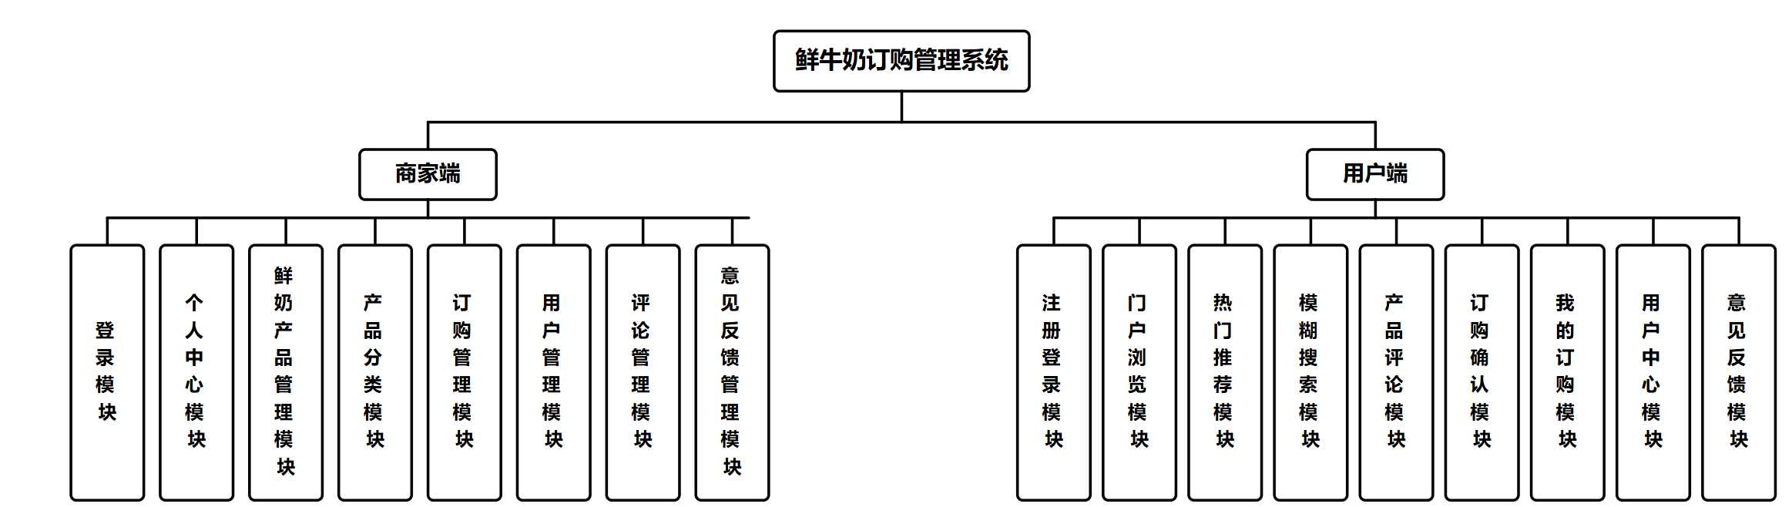

图1 鲜牛奶订购系统功能结构图
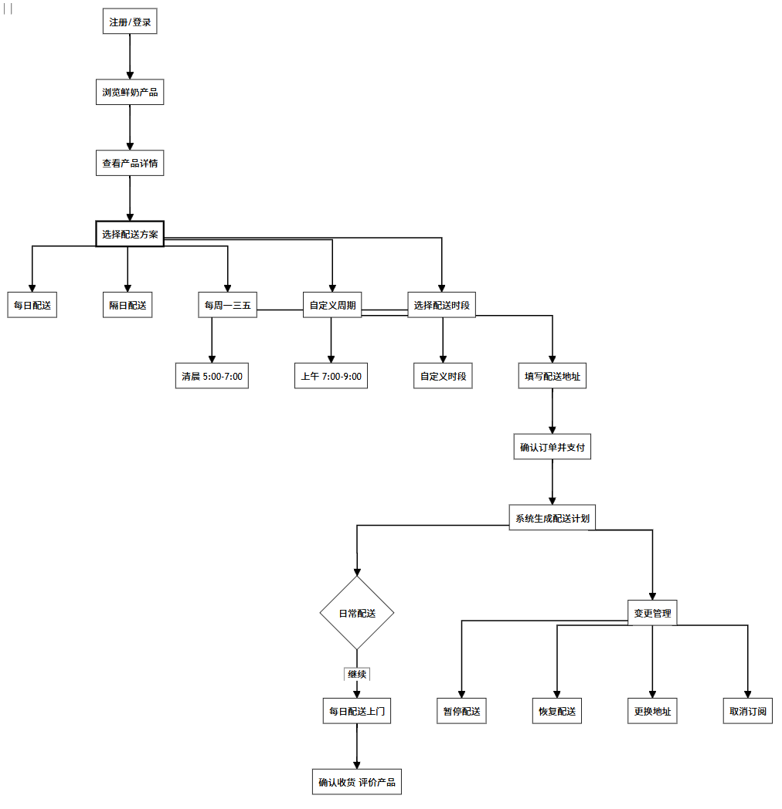
图表 2 用户订购流程图
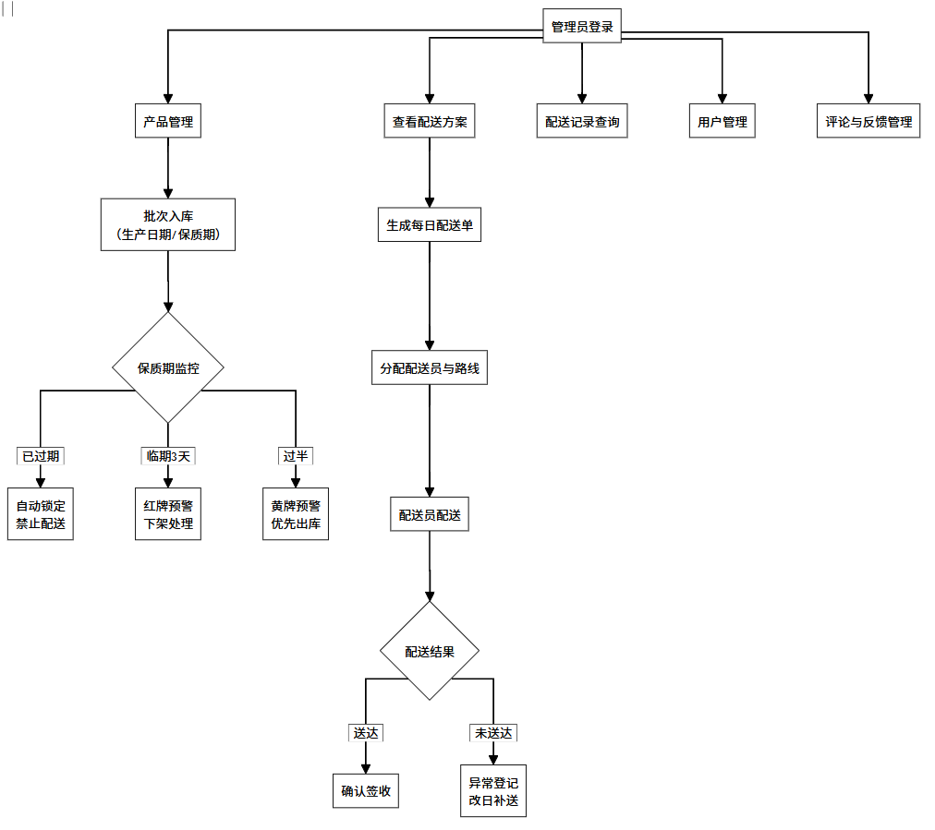
图表 4 商家系统订购流程图
四、进程计划（各研究环节的时间安排、实施进度、完成程度等）
2025年6月20日-2025年6月30日 查看题目，查阅资料
2025年7月1日-2025年7月20日 选题
2025年7月21日-2025年8月1日 对选题进行初步构思，完成大纲
2025年8月2日-2025年10月1日 根据导师指导，完成开题报告
2025年10月2日-2025年12月25日 构思论文大纲和系统设计
2025年12月26日-2026年2月25日 完成系统编码，并进行测试修改
2026年2月26日-2026年4月1日 撰写论文
2026年4月2日-2026年4月20日 完善修改论文并定稿
2026年4月20日-2026年5月1日 论文审查并答辩

五、导师评语
指导教师签字： 年 月 日
六、教研室意见
教研室主任签字： 年 月 日
七、系意见
系主任签字：（章） 年 月 日

